Výroční zpráva
za rok 2015

„Stupeň úcty ke stáří udává stupeň ušlechtilosti a pravé ceny u všech národů a kultur.“
(Ladislav Klíma)

Obsah

- Úvod
- Základní informace
- Činnost a služby poskytované v roce 2015
- Hospodaření za rok 2015
- Kontrolní činnost v roce 2015
- Závěr

- Úvod

Stále více narůstá bariéra mezi osamělými seniory či zdravotně postiženými lidmi a společností, vyplývající z jejich izolovanosti pro snížení možnosti komunikace ze zdravotních příčin nebo úbytku fyzických a psychických sil. Při jejich zdravotním nebo sociálním omezení, a v důsledku toho i částečným vyčleněním ze společnosti, jsou tyto osoby odkázány na pomoc osob druhých nebo stálé služby sociálních a zdravotnických zařízení. Mnozí musí opustit svůj domov jen proto,
že sami nezvládnou všední záležitosti vyplývající z bydlení nebo údržby bytu.
Snaží se řešit svoji krizovou situaci žádostí u svých praktických lékařů o hospitalizace ve zdravotnických zařízeních pro zástupné zdravotní potíže nebo se jejich pobyt v nemocnicích po docíleném zlepšení zdravotního stavu často prodlužuje ze sociálních důvodů.

Veřejný závazek
V popředí zájmu poskytování Pečovatelské služby Kutná Hora, příspěvkové organizace (dále jen „PS KH“) stojí člověk, který se rozhodne službu využívat, a tudíž všechny její činnosti jsou zaměřeny k uspokojení jeho potřeb, udržení jeho stávajícího životního standardu nebo dokonce jeho zvýšení.

Poslání Pečovatelské služby Kutná Hora
Posláním PS KH je poskytovat pečovatelské služby seniorům a zdravotně postiženým občanům. Poskytovat jim pomoc a podporu v nepříznivé sociální situaci, do které se mohli dostat např. z důvodu věku nebo nepříznivého zdravotního stavu.
Služby jsou poskytovány na základě individuálních potřeb klientů tak,
aby pro ně byly motivující a podporovaly jejich samostatnost a sociální začleňování, napomáhaly jim vést důstojný a plnohodnotný život, zajišťovaly jim prožití klidného
a spokojeného stáří, se zachováním vazeb na blízké, přátele a příbuzné.
Důležitým úkolem pro PS KH je kompenzovat sníženou soběstačnost klienta tak, aby byl v maximální možné míře zachován jeho dosavadní způsob života – v přirozeném domácím prostředí, bez nutnosti ústavní péče.

Důležitým prvkem při poskytování sociálních služeb je kvalita. PS KH své služby poskytuje v souladu se „Standardy kvality sociálních služeb“. Nedílnou součástí pracovního chování a jednání pracovníků je etika. Zásady etického chování jsou obsaženy v dokumentu “Etický kodex PS KH“. Všichni pracovníci jsou s těmito dokumenty obeznámeni, jsou pro ně závazné a jsou povinni se jimi řídit.

- Základní informace

Název organizace: Pečovatelská služba Kutná Hora, příspěvková organizace
Adresa: Pirknerovo nám. 202, 284 01 Kutná Hora
IČO: 61926973
Právní forma: příspěvková organizace s vlastní právní subjektivitou
Zřizovatel: Město Kutná Hora
Zřízena ke dni: 1.7.1995
Zřizovací listina: vydána dne 30.6.1995 na základě usnesení zastupitelstva
Města Kutná Hora č. 76/95 ze dne 23.3.1995

Pečovatelská služba Kutná Hora je příspěvkovou organizací, zřízenou
za účelem poskytování sociálních služeb ve smyslu zákona č. 108/2006 Sb.,
o sociálních službách, a s ním souvisejícími platnými předpisy, zejména vyhláškou
č. 505/2006 Sb., kterou se provádějí některá ustanovení zákona o sociálních službách, vše v platném znění.
V oblasti hospodaření je Pečovatelská služba Kutná Hora (dále jen „PS KH“) řízena ze strany zřizovatele schváleným ročním rozpočtem. Majetek, kterým disponuje, je jejím majetkem nebo majetkem zřizovatele - Města Kutná Hora
(budova Pirknerovo nám. 202) a byl jí předán k hospodaření.

PS KH je zapsána v registru poskytovatelů sociálních služeb u Krajského úřadu Středočeského kraje a má registrovány tyto služby:
- pečovatelská služba (terénní a ambulantní), identifikátor - 1584495;
- centra denních služeb, identifikátor - 1961236.

PS KH je členem „České asociace pečovatelských služeb“.

Cílová skupina klientů:
- osoby se zdravotním postižením;
- osoby s jiným zdravotním postižením;
- osoby s tělesným postižením;
- senioři.

Předmět hlavní činnosti PS KH:
- poskytování terénních a ambulantních pečovatelských služeb;
- provoz Centra denních služeb.

Organizační složky PS KH:
- PS KH Pirknerovo nám. 202, Kutná Hora (vedení organizace, provozní účetní, zázemí pracovníků sociální péče);
- Středisko osobní hygieny (dále jen „SOH“) - Pirknerovo nám. 202, Kutná Hora;
- SOH – U Havírny 922, Kutná Hora;
- SOH – Školní 401, Kutná Hora;
- Centrum denních služeb (dále jen „CDS“) - U Havírny 922, Kutná Hora.

Organizační struktura PS KH:
- ředitelka
- sociální pracovnice
- pracovníci sociální péče
- provozní účetní.

Hospodářská činnost (vykonávána na základě živnostenského oprávnění):
- pedikúra.

Personální zajištění činnosti organizace

Ke dni 31.12.2015 byl celkový počet pracovníků s platnou smlouvou 22, z tohoto počtu čerpají 3 pracovnice rodičovskou dovolenou. Přímou péči o klienty zajišťovalo 17 pracovníků.

 | 2011 | 2012 | 2013 | 2014 | 2015
pracovníci přímé péče | 21 | 21 | 19 | 17 | 17
z toho:
pracovníci sociální péče | 19 | 19 | 17 | 16 | 16
sociální pracovnice | 2 | 2 | 2 | 1 | 1
provozní účetní | 1 | 1 | 1 | 1 | 1
ředitelka | 1 | 1 | 1 | 1 | 1
celkem | 23 | 23 | 21 | 19 | 19
rodičovská dovolená | 3 | 3 | 3 | 2 | 3
evidenční počet pracovníků | 26 | 26 | 24 | 21 | 22

Všichni pracovníci přímé péče splňují předepsané vzdělání. V souladu s příslušnými ustanoveními zákona č. 108/2006 Sb., o sociálních službách,
si průběžně rozšiřují a doplňují znalosti (odborné stáže, kurzy).

Průměrná hrubá mzda
V Kč
 | 2011 | 2012 | 2013 | 2014 | 2014 | 2015
PS KH celkem | 16 640,00 | 17 057,00 | 18 683,00 | 18 995,00 | 18 995,00 | 21 747,00
z toho pracovníci přímé péče o klienty:
pracovníci sociální péče | 15 237,00 | 15 549,00 | 16 716,00 | 17 525,00 | 17 525,00 | 20 423,00
sociální pracovnice (VŠ vzdělání) | 20 963,00 | 22 342,00 | 23 946,00 | 20 530,00 | 20 530,00 | 22 062,00
Dle údajů ČSÚ zveřejněných dne 11.3.2016 byla ve Středočeském kraji v roce 2015 průměrná hrubá mzda 26.527,00 Kč.
V dokumentu "Vyhlášení dotačního řízení Středočeského kraje
pro poskytovatele sociálních služeb na rok 2015" jsou stanoveny mzdové náklady
na 1 pracovníka přímé péče ve výši 24.120,00 Kč.
Vzhledem k tomu, že služby jsou poskytovány po celý rok, nelze je všechny plně zajistit jen stálými pracovníky (zejména v době čerpání dovolených, o víkendech a státních svátcích). Z tohoto důvodu jsou uzavírány dohody o provedení práce
a dohody o pracovní činnosti (zajištění rozvozu obědů, přímou pečovatelskou péči vykonávají pouze stálí pracovníci). V roce 2015 jsme uzavřeli 5 dohod se studenty středních škol a vysokých škol (přednostně se sociálním a zdravotním zaměřením).
V roce 2015 jsme umožnili vykonat odbornou praxi 3 studentům - 2 studentky
SZŠ a VOŠ zdravotnické Havlíčkův Brod, 1 studentka University JEP
Ústí nad Labem.

Vzdělávání pracovníků

Povinnost vzdělávat se ukládá pracovníkům, kteří zajišťují přímou péči
o klienta, zákon č. 108/2006 Sb., o sociálních službách (v rozsahu 24 hodin za rok).
Tak jako v letech předešlých, i v roce 2015 bylo pro tyto pracovníky zajištěno akreditované profesní vzdělávání a odborné stáže, např.:
- odborná stáž – ANIMA Čáslav o.p.s.
- ČAPS – „Aktivizace klienta v domácí péči, aktivizační techniky“
- ČAPS – „Úvod do problematiky první pomoci v pečovatelské službě“
- ČAPS – „Úskalí pečovatelské profese“
- QQT s.r.o. – „jednání se zájemcem o službu jako základ kvalitního individuálního plánování“
- ZZS SčK – „Základy neodkladné resuscitace a první pomoc“
- MAVO s.r.o. – „procvičování paměti u seniorů“
- Adpotes – videokurz individuálního plánování
- VISK – „Základy etiky pro pracovníky v pomáhajících profesích“.

Ředitelka a sociální pracovnice se v průběhu roku aktivně zapojovaly
do projektu Centra pro komunitní práci Střední Čechy - „Odborná koalice – podpora seniorů setrvat ve své domácnosti“ (workshopy, semináře, porady). Dále odborných seminářů a porad pořádaných MPSV a KÚ Středočeského kraje, konference ČAPS.
Účetní organizace absolvovala odborné kurzy se zaměřením na účetnictví
a daňovou problematiku příspěvkových organizací.
Všichni pracovníci absolvovali periodické školení BOZP a PO. Pracovníci,
kteří jsou pověřeni řízením služebních vozidel školení řidičů.

- Činnost a služby poskytované v roce 2015

Poskytované sociální služby

Sociální služby jsou poskytovány občanům, kteří se nacházejí v nepříznivé sociální situaci. Jedná se zejména o osoby se sníženou samostatností, soběstačností a mobilitou (z důvodu věku nebo zhoršeného zdravotního stavu)
a osoby, které jsou při péči o sebe a svoji domácnost odkázány na pomoc druhých osob.
Sociální služby zajišťujeme po celý rok, tj. včetně víkendů a státních svátků. Klientům poskytujeme terénní sociální služby dle jejich individuální potřeby i mimo níže uvedenou standardní pracovní dobu (s přihlédnutím k provozním možnostem organizace).
Sociální služby jsou klientům poskytovány:
- pracovní dny - od 6.30 hod. do 15.00 hod., večerní služby v domácnosti klientů od 17.00 hod. do 20.00 hod.;
- sobota, neděle a státní svátky - od 7.30 hod. do 13.30 hod., večerní služby v domácnosti klientů od 17.00 hod. do 20.00 hod.
Provoz Centra denních služeb (U Havírny 922) je zajištěn v pracovní dny v době
od 6.30 hod. do 17.00 hod.
Klientům, jejichž životní situace to vyžaduje, poskytujeme terénní sociální služby (mimo dovozu obědů) dle jejich individuální potřeby i mimo tuto standardní pracovní dobu, s přihlédnutím k provozním možnostem organizace.
Pracovníci PS KH jsou klientům k dispozici i v době, ve které nejsou běžně poskytovány služby. V případě potřeby, pokud u klienta nastane nějaká mimořádná situace – např. náhlé zhoršení jeho zdravotního stavu, se může klient telefonicky obrátit na pracovníky, kteří mu neprodleně zajistí potřebnou pomoc.
Pokud PS KH není schopná pokrýt veškeré potřeby a přání klientů, zajistí v součinnosti s klientem poskytnutí služby jinými organizacemi a odborníky.

Kapacita služby:
- pečovatelská služba terénní – 800 klientů;
- pečovatelská služba ambulantní - 500 klientů;
- CDS – 25 klientů (denní kapacita zařízení).

Sociální služby jsou poskytovány nejen občanům města Kutná Hora,
ale i občanům obcí regionu, ve kterých není poskytování sociálních služeb zajištěno (na základě smlouvy o poskytnutí finančního příspěvku z rozpočtu obce -
Svatý Mikuláš, Křesetice, Vidice, Miskovice, Malešov, Nové Dvory).

Služby poskytované v obci Hlízov
Na základě uzavřené „Smlouvy o zajištění sociálních služeb“ mezi Obcí Hlízov a PS KH byly poskytovány i v průběhu roku 2014 sociální služby v Domě s chráněnými byty (Hlízov 101). Jednalo se o základní sociální poradenství, organizační a kontrolní činnost. Služby byly zajišťovány 1x za 4 měsíce sociální pracovnicí PS KH.

Počet klientů

Ke dni 31.12.2015 bylo celkem evidováno 835 uzavřených smluv
na poskytování sociálních služeb.

 | 2011 | 2012 | 2013 | 2014 | 2015
počet klientů | 997 | 1 052 | 969 | 914 | 835

Počet klientů zahrnuje všechny klienty s platnou smlouvou, tj. klienty využívající základní a fakultativní sociální služby. Ke snížení počtu klientů došlo zejména z důvodu ukončování smluv na poskytování fakultativních služeb - pedikúr klientům, kteří nesplňují podmínky pro poskytování služeb dané zákonem (jedná se
o smlouvy, které byly uzavřeny do roku 2012) a dále z důvodu přirozeného úbytku (přestěhování k rodině, umístění v zařízení pro seniory, úmrtí).

Počet klientů, kteří využili základní sociální služby (fakultativní služby - pedikúry v tomto počtu nejsou zahrnuty:
pečovatelská služba |  | 2013 | 2014 | 2015
ambulantní služby | počet uživatelů za rok | 65 | 67 | 55
terénní služby | počet uživatelů za rok | 565 | 550 | 458
 | počet zajištěných obědů | 55 793 | 59 043 | 55 856
PS celkem | počet uživatelů za rok | 630 | 617 | 513
CDS
ambulantní služby | počet uživatelů za rok | 45 | 47 | 50
PS + CDS celkem | počet uživatelů za rok | 675 | 664 | 563

Při zajištění stravy měli v roce 2015 klienti na výběr dodávku obědů
od 4 dodavatelů – Oblastní nemocnice Kolín, a.s. - Nemocnice Kutná Hora,
SOŠ a SOU řemesel Kutná Hora, „Restaurace U Kamenného domu“
a „Catering Beil“.

Aktivizační činnost

Pro naše klienty a obyvatele „Domu pro seniory“ zajišťujeme aktivizační činnost v prostorách CDS (U Havírny 921).

V roce 2015 jsme pro seniory uspořádali:
- počítačový kurz;
- kurzy trénování paměti;
- představení žáků ZŠ Kamenná stezka – uspořádané ke Dni matek;
- „Vánoční besídka“ - program připravili žáci ZŠ T.G. Masaryka.

Zapůjčování kompenzačních pomůcek

Nejen klientům, ale i ostatním občanům města (ve spolupráci s OSVZ
MÚ Kutná Hora) zapůjčujeme zdarma na dobu nezbytně nutnou kompenzační pomůcky. Jedná o pomůcky, které jsme dostali darem nebo nabyli bezúplatným převodem, a proto je poskytujeme bezplatně.
Pomůcky byly zapůjčovány na základě smlouvy o výpůjčce. Bližší informace – podmínky pro možnost zapůjčení kompenzačních pomůcek jsou uvedeny
na webových stránkách organizace.

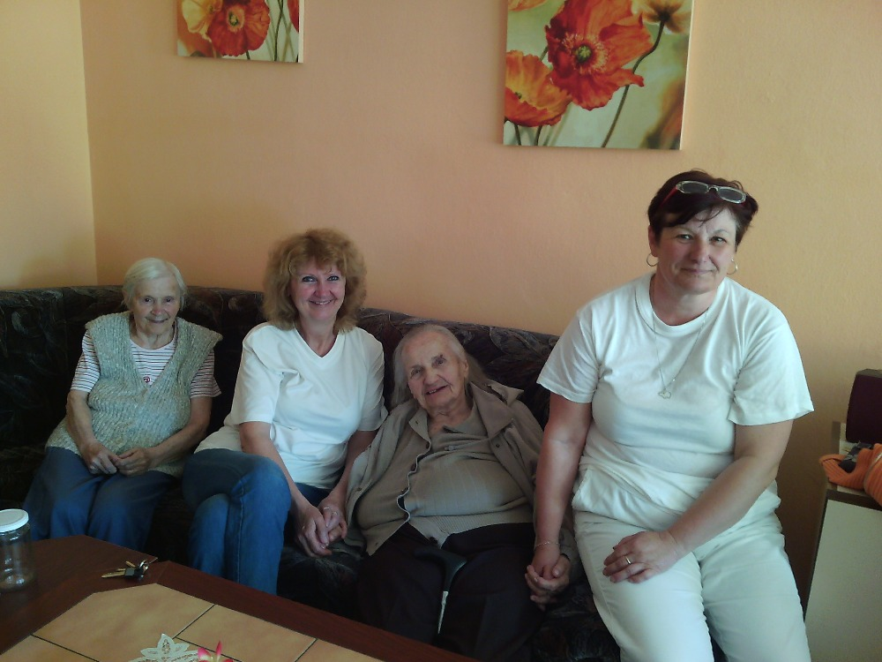
CDS - klientky a pracovnice PS KH
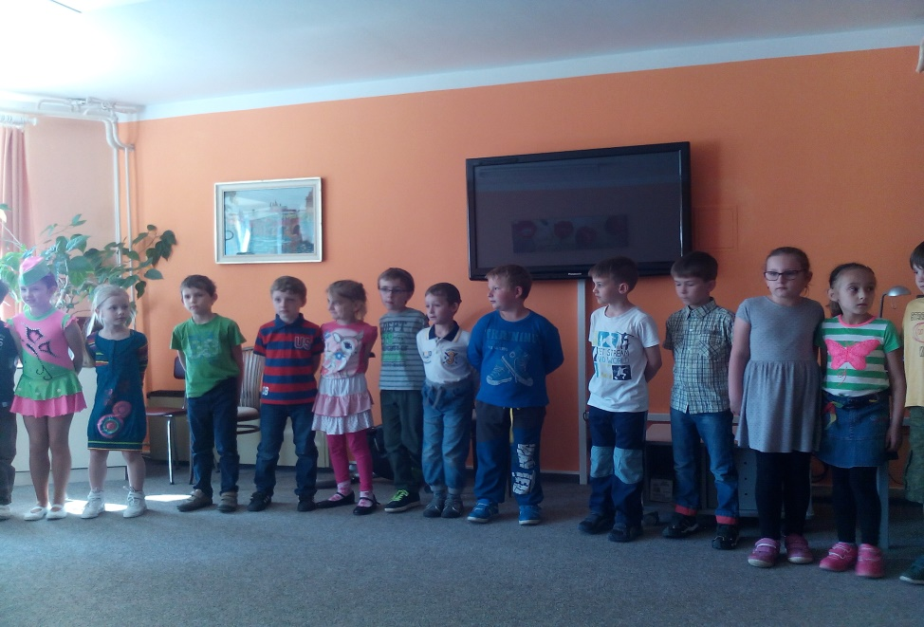

žáci ZŠ T.G. Masaryka - besídka ke „Dni matek“
- Hospodaření za rok 2015

Finanční zajištění činnosti organizace

Rozpočet organizace na rok 2015 byl sestaven jako vyrovnaný, celkové náklady
a celkové výnosy byly rozpočtovány ve výši 8 862 321,00 Kč.
Na období roku 2015 nám byla poskytnuta z rozpočtu Města Kutná Hora neinvestiční dotace ve výši 6 100 000,00 Kč.
Dále nám byla poskytnuta neinvestiční dotace z rozpočtu Středočeského kraje
ve výši 1 000 400,00 Kč. Tuto dotaci lze využít pouze na financování základních sociálních služeb.
Příspěvky na provozní náklady od obcí regionu, ve kterých poskytujeme sociální služby na základě uzavřené smlouvy o poskytnutí finančního příspěvku
z rozpočtu obce, činily 120 000,00 Kč. Na rok 2015 byla smlouva uzavřena s obcí Svatý Mikuláš - příspěvek 17 300,00 Kč, Křesetice - příspěvek 22 920,00 Kč, Vidice – příspěvek 22 900,00 Kč, Miskovice – příspěvek 34 050,00 Kč, Nové Dvory – příspěvek 9 900,00 Kč a Malešov – příspěvek 12 930,00 Kč.

Dotace:
v Kč
 | 2009 | 2010 | 2011 | 2012 | 2013 | 2014 | 2015
Město Kutná Hora | 6 965 000,00 | 6 320 000,00 | 6 319 000,00 | 6 177 000,00 | 6 200 000,00 | 6 250 000,00 | 6 100 000,00
MPSV, Středočeský kraj | 1 500 000,00 | 750 000,00 | 750 000,00 | 779 000,00 | 856 000,00 | 856 000,00 | 1 000 400,00
příspěvky obcí | 0,00 | 0,00 | 0,00 | 0,00 | 104 000,00 | 120 200,00 | 120 000,00
celkem | 8 465 000,00 | 7 070 000,00 | 7 069 000,00 | 6 956 000,00 | 7 160 000,00 | 7 226 200,00 | 7 220 400,00

Zhodnocení hospodaření
Dle výsledovky ke dni 31.12.2015 činily celkové náklady 8 529 412,90 Kč
a celkové výnosy 8 852 238,00 Kč, bylo dosaženo zlepšeného hospodářského výsledku ve výši 322 825,10 Kč.
Plnění rozpočtu nákladových položek činilo celkem 96,24% a výnosových položek celkem 99,89%.

 |  |  |  |  |  |  |  |  |  |  | v Kč
 |  | 2010 |  | 2011 |  | 2012 |  | 2013 |  | 2014 |  | 2015
náklady celkem |  | 9 947 202,04 |  | 9 008 683,87 |  | 8 418 720,74 |  | 8 480 163,52 |  | 8 304 868,85 |  | 8 529 412,90
výnosy celkem |  | 9 947 202,04 |  | 9 008 683,87 |  | 8 598 234,36 |  | 8 655 667,80 |  | 8 550 142,82 |  | 8 852 238,00
hospodářský výsledek |  | 0,00 |  | 0,00 |  | 179 513,62 |  | 175 504,28 |  | 245 273,97 |  | 322 825,10

V porovnání s rokem 2014 došlo ke zvýšení nákladů o 224,5 tis. Kč.
Navýšení nákladů bylo zejména u položky „mzdové náklady“ - o 428,4 tis. Kč
(z důvodu zvýšení tarifních mezd o 7,5% - týkalo se 17-ti pracovníků přímé péče
a o 3,5% u ostatních pracovníků – ředitelka a účetní). S tím souviselo i navýšení nákladů na zákonné sociální pojištění o 114,9 tis. Kč, zákonné zdravotní pojištění
o 41,3 tis. Kč a tvorby FKSP o 5,5 tis. Kč. Nejvyšší snížení čerpání nákladů bylo
u položky „opravy a udržování“ – o 283,5 tis. Kč (v roce 2014 byla provedena opravy střechy – náklady 284,2 tis. Kč).
Výnosy byly vyšší o 302,1 tis. Kč. Výši výnosů ovlivnila dotace z rozpočtu MÚ KH – bylo vykázáno navýšení o 150,0 tis. Kč. Ve skutečnosti byla výše dotace
na rok 2015 o 150,0 tis. Kč nižší než na rok 2014 (v roce 2014 poskytnuta neinvestiční dotace ve výši 6,250 mil. Kč a z této částky bylo 300,0 tis. Kč převedeno usnesení RM na investiční dotaci). Dále výši výnosů ovlivnilo navýšení dotace z rozpočtu Středočeského kraje – o 131,9 tis. Kč. Výnosy -„tržby z prodeje služeb – základní činnost (tržby za poskytnuté sociální služby) byly navýšeny o 43,0 tis. Kč.

Zlepšený hospodářský výsledek ve výši 322 825,10 Kč bude použit k navýšení zákonných fondů.
v Kč v Kč  zůstatek 31.12.2009 zůstatek 31.12.2010 zůstatek 31.12.2011 zůstatek 31.12.2012 zůstatek 31.12.2013 zůstatek 31.12.2014 zůstatek 31.12.2015  rezervní fond 24 002,68 0,00 0,00 143 611,62 284 017,90 284 017,90 738 496,97  investiční fond 873 262,95 146 214,87 6 156,01 204 319,01 281 563,27 577 393,81 355 766,80  fond odměn 94 000,00 0,00 0,00 35 902,00 71 000,00 71 000,00 184 620,00  FKSP 16 099,90 6 611,70 3 037,70 1 871,70 10 758,91 19 894,68 32 795,08  celkem 1 007 365,53 152 826,57 9 193,71 385 704,33 647 340,08 952 306,39 1 311 678,85 |  |  |  |  |  |  | v Kč

Náklady

Veškeré nákladové položky byly posouzeny z hlediska účelnosti, hospodárnosti a efektivnosti.

účet | název účtu | rozpočet 2015 (v Kč) | skutečnost 2015 (v Kč) | plnění rozpočtu (v %)
501 | spotřeba materiálu | 457 500,00 | 428 712,84 | 93,71
502 | spotřeba energií | 305 000,00 | 158 472,43 | 51,96
511 | opravy a udržování | 194 500,00 | 169 499,45 | 87,15
512 | cestovné | 16 500,00 | 13 263,00 | 80,38
513 | náklady na reprezentaci | 3 000,00 | 0,00 | 0,00
518 | ostatní služby | 423 200,00 | 405 513,79 | 95,82
521 | mzdové náklady | 5 184 500,00 | 5 102 968,00 | 98,43
524 | zákonné pojištění | 1 700 500,00 | 1 696 247,00 | 99,75
525 | jiné sociální pojištění | 22 500,00 | 20 079,00 | 89,24
527 | zákonné sociální náklady | 197 500,00 | 192 398,40 | 97,42
538 | jiné daně a poplatky | 1 500,00 | 960,00 | 64,00
548 | tvorba fondů | 25 010,00 | 25 010,00 | 100,00
549 | ostatní náklady | 86 500,00 | 81 273,00 | 93,96
551 | odpisy dlouhodobého majetku | 151 311,00 | 151 281,00 | 99,98
558 | náklady z drobného dlouhodobého majetku | 85 000,00 | 77 994,00 | 91,76
562 | úroky | 5 800,00 | 5 740,99 | 98,98
596 | ostatní finanční náklady | 2 500,00 | 0,00 | 0,00
 | náklady celkem | 8 862 321,00 | 8 529 412,90 | 96,24

Nákladové položky:
- 501 – spotřeba materiálu – pohonné hmoty (182,7 tis. Kč), spotřeba materiálu
(233,8 tis. Kč - kancelářské potřeby, úklidové prostředky, desinfekční prostředky), pracovní oděvy a obuv (11,5 tis. Kč), spotřeba materiálu – hospodářská činnost
(0,8 tis. Kč);
- 502 – spotřeba energií - plyn (74,0 tis. Kč), elektrická energie (49,6 tis. Kč),
voda (33,4 tis. Kč), spotřeba energií - hospodářská činnost (1,4 tis. Kč);
- 511 - opravy a udržování – opravy a udržování budovy (57,2 tis. Kč), běžné opravy zařízení (7,9 tis. Kč), údržba a oprava vozidel (98,9 tis. Kč), údržba a oprava elektronického zabezpečení budovy (2,8 tis. Kč), údržba plynových kotlů (2,2 tis. Kč), oprava a servis PC (0,5 tis. Kč);
- 512 – cestovné – pracovní cesty, vzdělávání pracovníků;
- 518 - ostatní služby – školení a vzdělávání (20,4 tis. Kč), ostatní služby
(78,6 tis. Kč - např. zákonné revize, technické prohlídky vozidel, služby BOZP
a PO), nájemné (76,4 tis. Kč – CDS U Havírny), výkony spojů (51,7 tis. Kč), vedení mzdového účetnictví (83,4 tis. Kč), zabezpečovací služba (38,9 tis. Kč), propagace (16,7 tis. Kč), ostatní poplatky (38,0 tis. Kč - např. bankovní, správní, televizní a rozhlasové), ostatní služby – hospodářská činnost (1,4 tis. Kč);
- 521 - mzdové náklady – MN stálí pracovníci (4 946,0 tis. Kč), MN – dohody
o provedení práce a dohody o pracovní činnosti (141,0 tis. Kč), MN – hospodářská činnost (4,8 tis. Kč), náklady na nemocenské dávky (11,1 tis. Kč);
- 524 – zákonné sociální pojištění (1 246,0 tis. Kč), zákonné zdravotní pojištění
(448,6 tis. Kč), zákonné pojištění – hospodářská činnost (1,6 tis. Kč);
- 525 – jiné sociální pojištění – zákonné pojištění pracovníků – pracovní úrazy, nemoci z povolání (20,1 tis. Kč);
- 527 - zákonné sociální náklady – příděl do FKSP (50,7 tis. Kč, 1% vyplacených mzdových prostředků), příspěvek na stravování pracovníků (140,6 tis. Kč, poskytovány stravenky v hodnotě 70,- Kč, z toho 55% hrazeno z nákladů), lékařské prohlídky pracovníků (1,1 tis. Kč, vstupní a periodické);
- 538 - ostatní nepřímé daně a poplatky – např. registrace vozidla, ověřování dokumentů a podpisů, výpisy z rejstříku trestů ( 1,0 tis. Kč);
- 548 – tvorba fondů – souvztažné účtování proti výnosovému účtu 646 000 – výnosy z prodeje DHM – proúčtování prodeje vozidla (25,0 tis. Kč);
- 549 – pojistné - náklady na pojištění budov a vozidel (81,3 tis. Kč);
- 551 – odpisy dlouhodobého majetku – budova (Pirknerovo nám. 202), vozidla, myčka nádobí, mobilní zvedák (151,3 tis. Kč);
- 558 – náklady z drobného dlouhodobého majetku (78,0 tis. Kč – obměna běžného vybavení pracoviště, prostorů pro klienty (položky uvedeny dále v textu);
- 562 – úroky z úvěru na pořízení vozidla 7/2013 (5,7 tis. Kč).

Pořízený drobný dlouhodobý nehmotný majetek:
- výměna opotřebovaného zařízení a dovybavení – kanceláře Pirknerovo nám. – pracovní stůl, počítačový stůl, skříň, kancelářské židle – 19,7 tis. Kč, ventilátor – 1,0 tis. Kč, řezačka papíru – 1,3 tis. Kč;
- výměna opotřebovaného zařízení – nábytku – 2,5 tis. Kč (2x kontejner) – Pirknerovo nám. - šatna pracovníků sociální péče;
- dokoupení vybavení - CDS U Havírny - prostory užívané klienty – nábytek – 3,2 tis. Kč;
- výměna opotřebovaného zařízení – CDS U Havírny – pračka a sušička – 28,1 tis. Kč, lednice – 7,7 tis. Kč, tiskárna – 4,0 tis. Kč, rychlovarná konvice – 0,8 tis. Kč ;
- mobilní telefony – 1x sociální pracovnice + 2x pracovníci sociální péče – 4,6 tis. Kč (výměna nefunkčních telefonů);
- sada na čištění oken – 2 ks – 2,4 tis. Kč (využití při mytí oken v domácnosti klientů);
- mechanický vozík - zajištění mobility klientů – 2,7 tis. Kč (zejména při přepravě klienta k lékaři a na úřady).

Opravy a udržování budovy Pirknerovo nám. 202:
- oprava římsy a výměna bočních vstupních dveří – 57,2 tis. Kč.

Výnosy

účet | název účtu | rozpočet 2015 (v Kč) | skutečnost 2015 (v Kč) | plnění rozpočtu (v %)
602 | výnosy z prodeje služeb | 1 573 500,00 | 1 563 473,00 | 99,36
644 | výnosy z prodeje materiálu | 100,00 | 100,00 | 100,00
646 | výnosy z prodeje DHM (mimo pozemků) | 25 010,00 | 25 010,00 | 100,00
649 | ostatní výnosy | 200,00 | 144,00 | 0,00
672 | výnosy z transferů (dotace) | 7 263 511,00 | 7 263 511,00 | 100,00
 | výnosy celkem | 8 862 321,00 | 8 852 238,00 | 99,89

Výnosové položky:
- 602 - tržby z prodeje služeb (klienti) – tržby za poskytnuté základní sociální služby (pomoc při zvládání běžných úkonů péče o vlastní osobu, pomoc při osobní hygieně, zajištění stravy, příprava a podání stravy, pomoc při zajištění chodu domácnosti, doprovod klientů k lékaři a na různé instituce) – 1 050,3 tis. Kč., tržby za poskytnuté fakultativní sociální služby (např. dovoz klienta motorovým vozidlem k lékaři a na různé instituce, dohled nad klientem, dohled nad požitím léků, pedikúra) – 457,8 tis. Kč, tržby z prodeje služeb – obce (doplatek obcí za dovoz obědů občanům) – 39,1 tis. Kč., tržby z prodeje služeb – hospodářská činnost (pedikúry) – 16,3 tis. Kč.;
- 644 – výnosy z prodeje materiálu – odprodej druhotných surovin – 0,1 tis. Kč;
- 646 – výnosy z prodeje DHM – odprodej vozidla – 25,0 tis. Kč;
- 649 – ostatní výnosy – úhrada klienta za znehodnocenou část termonosiče – 0,1 tis. Kč;
- 672 – neinvestiční dotace z rozpočtu Města Kutná Hora – 6 100 000,00 Kč, neinvestiční dotace z rozpočtu Středočeského kraje –1 000 400,00 Kč, neinvestiční dotace od obcí regionu – 120 000,00 Kč, proúčtování odpisů vozidla pořízeného z dotace "Humanitárního fondu Středočeského kraje" v roce 2014 – 43,1 tis. Kč (souvztažně je o odpisech účtováno na nákladový účet 551 - odpisy dlouhodobého majetku).

Úhrady klientů za poskytnuté sociální služby
Klientům jsou poskytovány základní sociální služby, které jsou vymezeny zákonem č. 108/2006 Sb., o sociálních službách a blíže specifikovány ve vyhlášce
č. 505/2006 Sb., kterou se provádějí některá ustanovení zákona o sociálních službách. Tyto služby musí být v rámci výkonu pečovatelské služby zajištěny.
Dále jsou klientům poskytovány doplňkové služby, tzv. fakultativní služby,
které umožňují zajištění komplexní péče o klienta.

Hospodářská činnost (doplňková činnost)

Mimo hlavní činnost provozuje PS KH hospodářskou činnost,
která je vykonávána na základě živnostenského oprávnění. V rámci hospodářské činnosti jsou občanům - seniorům, kteří nejsou klienty PS KH, poskytovány pedikúry. Tato činnost je vykonávána pouze tehdy, jestliže to umožňují provozní podmínky, prioritou je zajištění základní činnosti organizace. V roce 2015 činil zisk z této činnosti 5 450,00 Kč. Činnost zajišťují 2 pracovnice.
v Kč
 | 2011 | 2012 | 2013 | 2014 | 2015
náklady | 92 075,00 | 83 992,00 | 56 939,00 | 10 750,00 | 10 900,00
výnosy | 94 820,00 | 86 990,00 | 58 970,00 | 16 120,00 | 16 350,00
zisk | 2 745,00 | 2 998,00 | 2 031,00 | 5 370,00 | 5 450,00

Pořízený dlouhodobý nehmotný majetek
V 8/2015 byl realizován nákup nového vozidla na zajištění terénních sociálních služeb (vyhlášeno poptávkové řízení – veřejná zakázka malého rozsahu dle zákona č. 137/2006 Sb., o veřejných zakázkách). Bylo vybráno vozidlo
„DACIA DOKKER“ – pořizovací cena 261 690,00 Kč, k úhradě byly použity prostředky z fondu reprodukce majetku (finanční prostředky z rozpočtu Města KH, které byly 12/2014 převedeny z neinvestiční dotace na investiční).

- Kontrolní činnost v roce 2015

Nedílnou součástí řízení organizace je nastavení vnitřního kontrolního systému tak, aby byly vytvořeny podmínky pro hospodárný, efektivní a účelný výkon činnosti organizace, zabezpečeno včasné zjišťování, vyhodnocování a minimalizace provozních, finančních, právních a jiných rizik. V souladu s příslušnými ustanoveními
zákona č. 320/2001 Sb., o finanční kontrole ve veřejné správě, má PS KH zpracovanou vnitřní směrnici „Vnitřní kontrolní systém“, ve které jsou stanoveny jednotné kontrolní metody a postupy předběžné, průběžné a následné kontroly, včetně konkrétní odpovědnosti zaměstnanců.
Vnitřní kontroly byly prováděny dle harmonogramu a v rozsahu,
který je stanoven vnitřní směrnicí „Vnitřní kontrolní systém“. Závažné nedostatky nebyly zjištěny.

Oddělením interního auditu Města Kutná Hora (zřizovatel PS KH) byla
ve dnech 20.8.–18.9.2015 provedena „Následná veřejnosprávní kontrola ve smyslu
§ 13 odst. 1 zákona č. 320/2001 Sb., o finanční kontrole ve veřejné správě“.
Závažná pochybení nebyla zjištěna.

OSSZ Kutná Hora (Lorecká 667, Kutná Hora) - dne 4.2.2015 byla provedena „Kontrola plnění povinností v nemocenském pojištění, v oblast pojistného
a v důchodovém pojištění“ za období 1.32012 – 31.12.2014. Závady nebyly zjištěny.

Ze strany Krajské hygienické stanice (územní pracoviště Kutná Hora)
byly dne 5.11.2015 provedena kontrola dle zákona č. 255/2012 Sb. o kontrole (kontrolní řád) a zákona č. 258/2000 Sb. o ochraně veřejného zdraví. Předmětem kontroly byly prostory PS KH – Pirknerovo nám. 202 – prostory sloužící k zajištění terénních služeb a zázemí zaměstnanců. Závady nebyly zjištěny.

- Závěr

Hlavní zásady a cíle uplatňované v rámci PS KH:
- spolupracovat s klientem, jeho rodinou a institucemi návazné sociální sítě
v zájmu zajištění či zlepšení situace klienta;
- dodržovat nastavených principů a zásad při práci s klienty;
- dále rozšiřovat penzum poskytovaných služeb a klientely;
- uspokojovat co nejvíce zájemců o službu;
- dodržovat standardy kvality sociálních služeb;
- provádět činnosti vedoucí ke zlepšení a udržení soběstačnosti
a samostatnosti klienta, při tom přistupovat ke klientovi jako k jedinečné lidské bytosti mající své individuální potřeby;
- soustavně kontrolovat a vyhodnocovat kvalitu poskytovaných služeb;
- podporovat celoživotní vzdělávání pracovníků;
- spolupracovat s dalšími institucemi působícími v sociální oblasti a v oblasti zdravotnictví;
- účast na konferencích, veletrzích sociálních služeb, prezentace naší organizace veřejnosti;
- pokračovat ve spolupráce s místními ZŠ, SŠ a VOŠ (zajištění aktivizačních programů, odborné praxe studentů).

Poděkování

Naše velké poděkování patří zřizovateli – Městu Kutná Hora,
které se podílí značnou mírou na zajištění financování naší činnosti.
Děkujeme vedení Středočeskému kraji za přidělení dotace z rozpočtu určené na financování základních sociálních služeb.

Poděkování patří i pedagogům a žákům Základní školy T.G. Masaryka, zejména pí. učitelce Mgr. Lence Tvrdíkové, kteří nám pomáhali se zajištěním akcí
pro seniory.

Dále bychom chtěli poděkovat vedení společnosti ANIMA Čáslav, o.p.s.
za zajištění odborné stáže pro pracovníky sociální péče.

Děkujeme rovněž rodinným příslušníkům klientů za vstřícné jednání
a spolupráci při zajišťování poskytovaných sociálních služeb a v neposlední řadě
i klientům za jejich důvěru v nás.

S ohlédnutím za celým rokem 2015 bych ráda vyjádřila vřelé díky pracovníkům přímé péče o klienty za jejich vysoké pracovní nasazení, za snahu vyhovět klientům v jejich přáních a potřebách a zpříjemnit jim každodenní život.

V Kutné Hoře dne 23.5.2016

Výroční zprávu vypracovala: Ing. Jana Kuklová
ředitelka PS KH

Pečovatelská služba Kutná Hora, příspěvková organizace
Pirknerovo nám. 202, 284 01 Kutná Hora
tel. 327 513 301, 777 706 280, 773 706 280
pskhora@tiscali.cz, pskh.socialni@seznam.cz
www: pecovateslkasluzbakh.cz

